Control rotatorio avanzado
El nuevo paquete de software suprime las oscilaciones laterales
B&R ha introducido una nueva función para el control de grúas. Las grúas que transportan cargas que cuelgan de sistemas de cabestrillo pueden ser especialmente sensibles a las rotaciones en el eje vertical. Si no se controla, esto puede llevar a oscilaciones continuas. La nueva solución mapp Crane amortigua con éxito este efecto.
Entrega de la carga de mánera rápida y segura.
También es posible realizar una rotación controlada, lo que puede ser de ayuda cuando la carga se debe posicionar en un ángulo determinado. Con el control simultáneo del balanceo y la lateralidad, las cargas se pueden llevar a destino con máxima precisión y velocidad.
Corrección automática del recorrido.
mapp Crane también ofrece la corrección automática del recorrido que ajusta los cambios en la posición final mientras la grúa está en movimiento. Esta es una tarea especialmente desafiante para el trazado del recorrido porque las recalculaciones deben responder a la dinámica de oscilaciones del sistema además de a los límites del eje. Ahora, con mapp Crane, esta función se puede implementar con muy poca programación.

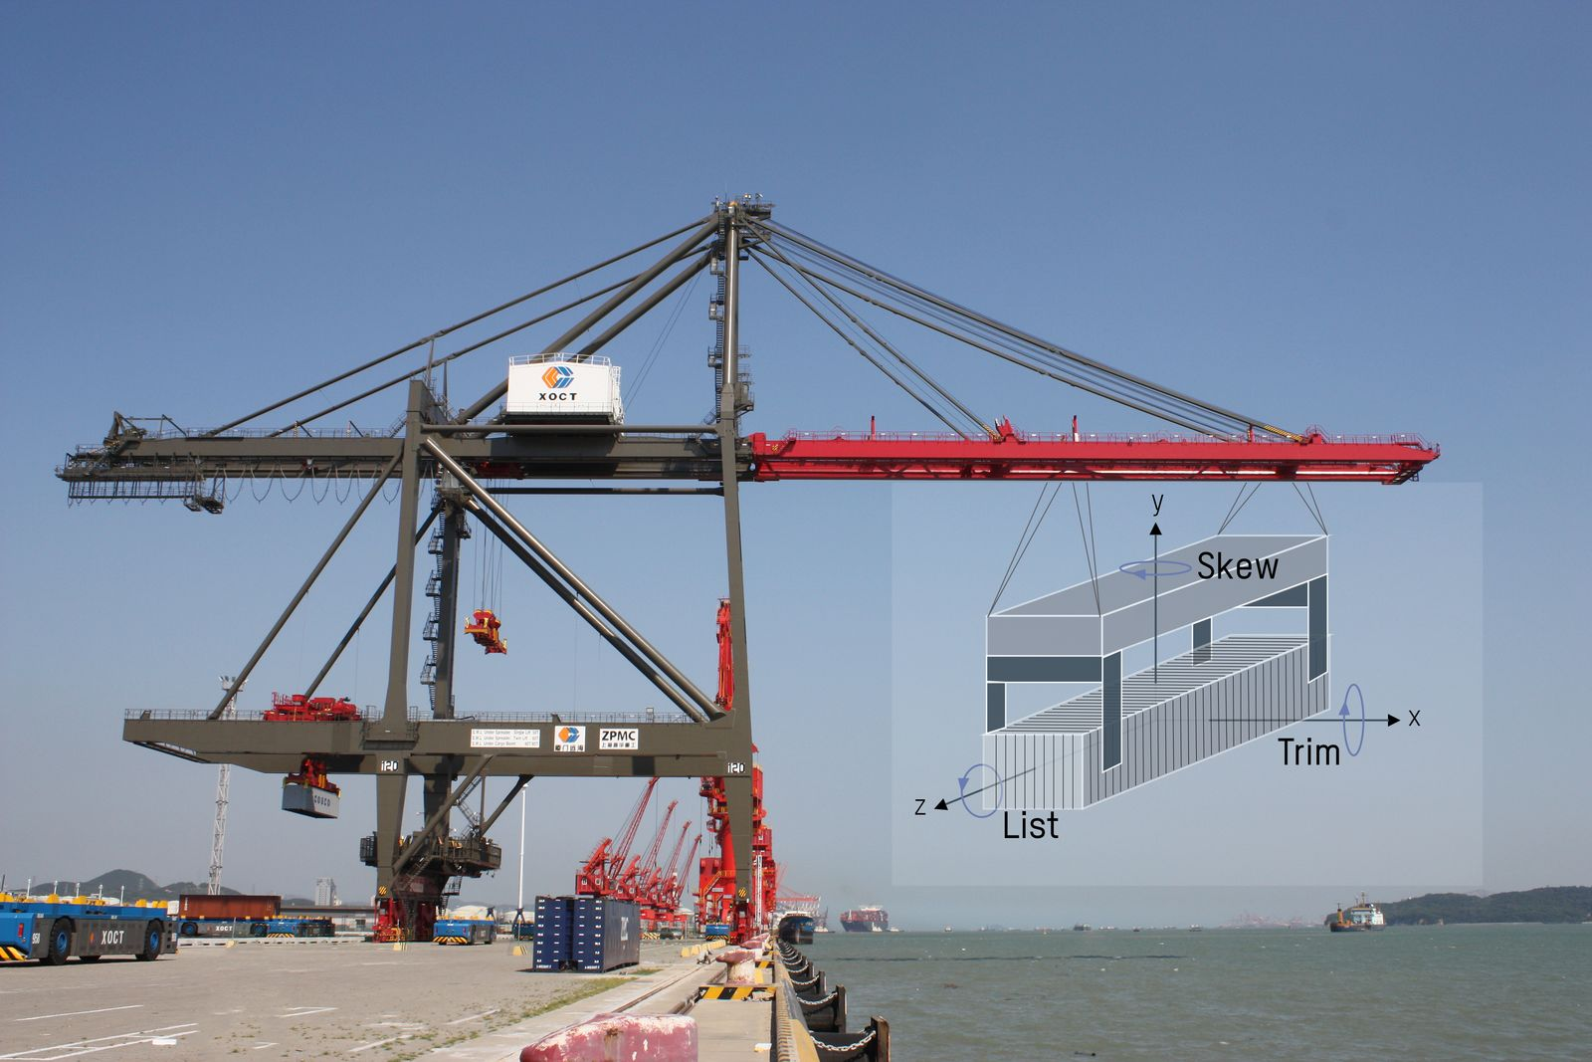
mapp Crane controla activamente la rotación del eje vertical para prevenir oscilaciones laterales.

Acerca de B&R
B&R, empresa perteneciente al Grupo ABB y con sede en Austria, es líder mundial en automatización industrial. B&R combina tecnología de vanguardia con ingeniería avanzada para proporcionar a usuarios de todos los sectores soluciones completas para la automatización de máquinas y fábricas, Motion Control, HMI y tecnología de seguridad integrada. El catálogo de productos se completa con estándares de comunicación de IoT industrial que incluyen OPC UA, POWERLINK y openSAFETY. Gracias a su única herramienta de software Automation Studio, B&R redefine constantemente el futuro de la ingeniería de automatización. El espíritu innovador que mantiene a B&R a la vanguardia de la automatización industrial está impulsado por el compromiso de simplificar los procesos y superar las expectativas de los clientes.Para más información, visite www.br-automation.com.
Para más información, visite www.br-automation.com.

